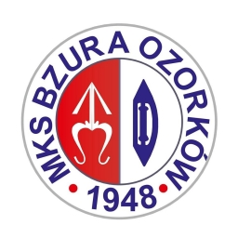 | OZORKÓW, 14.02.2020R.  MKS BZURA OZORKÓW, UL. TRAUGUTTA 2,  JAN MICHALAK TEL. 666-025-675,  MAIL. jan_michalak@interia.eu,  TRENER KRZYSZTOF JUREK, TEL. 507-030-974

KOMUNIKAT ORGANIZACYJNY TURNIEJU
¼ MISTRZOSTW POLSKI JUNIORÓW
MKS Bzura informuje, że zgodnie z komunikatem PZPS turniej ¼ Mistrzostw Polski Juniorów odbędzie się w dniach 20-23.02.2020r. w hali CSiR w 95-035 Ozorków, ul. Traugutta 2
GRUPA - A |  | GRUPA - B
1. | MKS BZURA | 1. | AZS UWM OLSZTYN
2. | KS GWARDIA WROCŁAW | 2. | MKS ANDRYCHÓW
3. | UKS SZAMOTULANIN-SZAMOTUŁY

PROGRAM ZAWODÓW
20.02.2020R. CZWARTEK
GODZ. 17.00 – MKS BZURA- GWARDIA WROCŁAW
21.02.2020R. PIĄTEK
GODZ. 11.00 - GWARDIA WROCŁAW – UKS ZAMOTULANIN- SZAMOTUŁY
GODZ. 16.00 – AZS UWM OLSZTYN - MKS ANDRYCHÓW
PO PIERWSZYM MECZU UROCZYSTE OTWARCIE TURNIEJU
GODZ. 18.00 - MKS BZURA - UKS SZAMOTULANIN-SZAMOTUŁY

22.02.2020R. SOBOTA
GODZ. 16.00 – I MIEJSCE Z GRUPY A- II MIEJSCE Z GRUPY B
GODZ. 18.00 – II MIEJSCE ZGRUPY A – I MIEJSCE Z GRUPY B
23.02.2020R. NIEDZIELA
GODZ. 11.00 – II Z GRUPY A – Z II MIEJSCE GRUPY B
GODZ. 13.00 – I MIEJSCE GRUPY A – Z I MIEJSCE GRUPY B
PO ZAKOŃCZENIU MECZU WRĘCZENIE NAGRÓD I ZAKOŃCZENIE TURNIEJU
REZERWAJA ZAKWATEROWANIA I WYŻYWIENIA:
- HOTEL ZATOKA SIERPÓW 33, 95-035 OZORKÓW, TEL. 693-410-129, DOTYCZY UKS ZAMOTULANIN- SZAMOTUŁY I MKS ANDRYCHÓW
- HOTEL STACJA PALIW BP 95-035 OZORKÓW, TEL. 663-925-022, P. NAWROCKA, DOTYCZY KS GWARDIA WROCŁAW I AZS UWM OLSZTYN

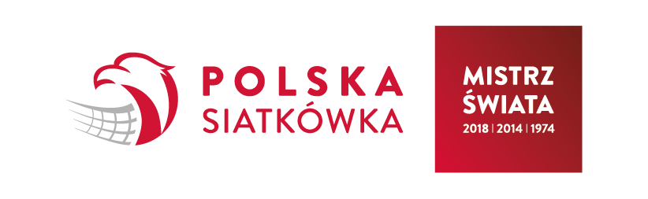 | 